ФОТО – ОТЧЁТ ОТКРЫТОГО КЛАССНОГО ЧАСА
Тема: «Дружба»
Цель: развитие коллективизма у обучающихся;
Класс: 5
Место проведения: спортивный зал
Форма проведения: день дружбы и спорта. /игра/
Дата проведения: 14.03.2017 год
Присутствовало: 12 обучающихся
Приглашённые: обучающиеся 6 кл. /8 человек/
Классные руководители: Ревина Е.Ю.
Суетина С.В.
Генералова О.Н.

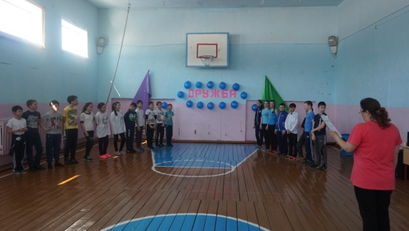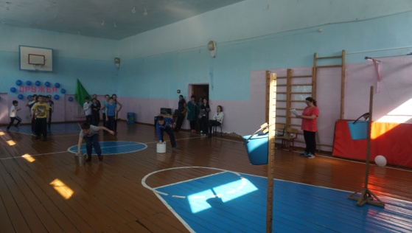

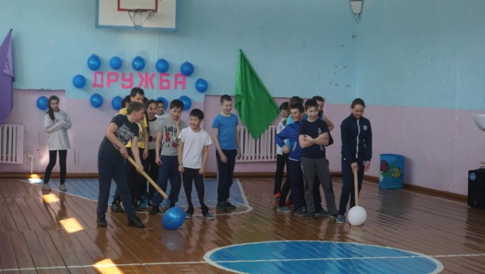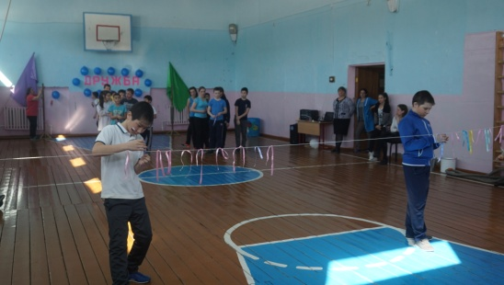

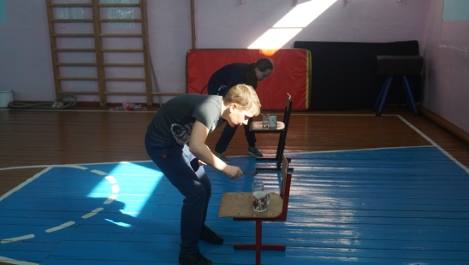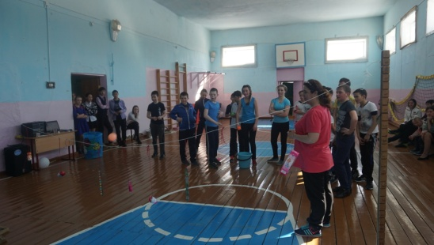

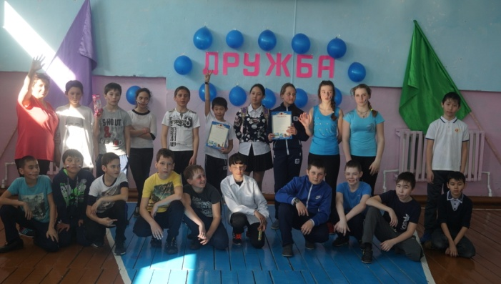

Классный руководитель Мамедова М.Ф.

